附件2：
《罗甸火龙果气象灾害指标与气象服务
技术规范》编制说明

前言
火龙果属仙人掌科三角柱属，多年生蔓性植物，果实富含植物性白蛋白、花青素，丰富的维生素C和水溶性膳食纤维等一般水果少有的独特成分，花和嫩枝也可食用，具有较好的营养保健功效。近年来我国火龙果产业化发展迅速，海南、广东、广西、福建等省区已进行大面积经济栽培。罗甸县属于亚热带季风湿润气候，素有“天然温室”之称，昼夜温差大，光照时间充足，相当适宜火龙果生长。2001年，在罗甸县境内进行火龙果引种试验，经4年研究引种成功后，2007年开始推广发展，同年罗甸火龙果在首届中国成都国际农业博览会上获得金奖。经过多年发展，罗甸火龙果已初步形成品牌效应，深受市场青睐。2014年罗甸火龙果成为国家地理标志保护产品，保护范围：斛兴街道、龙坪镇、逢亭镇、沫阳镇、茂井镇、罗悃镇、红水河镇、凤亭乡共6镇1乡1街道现辖行政区域。2015年罗甸县获“中国火龙果之乡”荣誉称号，成为全国最大的火龙果产业基地，当前，全县火龙果种植面积达3.54万亩，年产值3亿元。
近年来随着气候变暖，极端气候事件多发，火龙果产业生产受到很大影响，火龙果的生产与气象条件密切相关，育苗期、定植期、新梢生长期、现蕾期、开花结果期、成熟期遇到低温冻害、冰雹、大风、暴雨洪涝、干旱、温度异常、连阴雨等天气对罗甸火龙果生产影响很大，尤其是持续低温会出现幼苗、枝条冻伤或冻死，雹灾造成花朵被打落、枝条破损，大风吹落花朵、吹断枝条，暴雨造成果园积水产生涝害，导致植株烂根。如2008、2011、2013、2014年相继发生的特重级持续低温天气，造成了严重的冻害，导致火龙果减产20-50%。天气的变化及气象灾害的发生对火龙果产业有着重要的影响，气象服务在火龙果产业生产中的作用非常重大，意义非凡，做好火龙果农业气象服务可提高火龙果防灾抗灾能力，为火龙果丰产增收提供更加全面的保障，所以制订《罗甸火龙果气象灾害指标与气象服务技术规范》，能够为火龙果产业安全生产起到保驾护航的作用。

一、任务来源
本标准是根据贵州省气象局2011－2014年申报研究的贵州省重大科技专项项目《贵州“两高”沿线特色农业气候精细化区划与气象灾害防控》的目标任务要求，在项目中开展了大量试验研究，提请黔南州市场监管局立项，起草《罗甸火龙果气象灾害指标与气象服务技术规范》。

二、本标准的主要起草单位及人员

表2-1《罗甸火龙果气象灾害指标与气象服务技术规范》主要起草单位及人员一览表

主要起草单位 | 主要起草人员 | 职称 | 任务分工
罗甸县气象局 | 刘朝英 | 副高 | 罗甸火龙果气象灾害指标研究，组织技术规范撰写
罗甸县农业农村局 | 苏州 | 农艺师 | 参与罗甸火龙果气象灾害指标与气象服务技术规范的撰写
罗甸县气象局 | 谭清波 | 副高 | 参与罗甸火龙果气象灾害指标与气象服务技术规范的撰写
罗甸县农业农村局 | 魏涛 | 助理农艺师 | 参与罗甸火龙果气象灾害指标与气象服务技术规范的撰写
罗甸县气象局 | 邹应杰 | 助理工程师 | 参与罗甸火龙果气象灾害指标与气象服务技术规范的撰写
罗甸县气象局 | 杨凤娜 | 工程师 | 参与罗甸火龙果气象灾害指标与气象服务技术规范的撰写
罗甸县气象局 | 陈钟 | 助理工程师 | 参与罗甸火龙果气象灾害指标与气象服务技术规范的撰写
罗甸县农业农村局 | 韦布辉 | 农艺师 | 参与罗甸火龙果气象灾害指标与气象服务技术规范的撰写
罗甸县气象局 | 杨启彬 | 工程师 | 参与罗甸火龙果气象灾害指标与气象服务技术规范的撰写
罗甸县农业农村局 | 吴小青 | 助理农艺师 | 参与罗甸火龙果气象灾害指标与气象服务技术规范的撰写
罗甸县气象局 | 王东 | 助理工程师 | 参与罗甸火龙果气象灾害指标与气象服务技术规范的撰写
罗甸县农业农村局 | 杨秀芬 | 助理农艺师 | 参与罗甸火龙果气象灾害指标与气象服务技术规范的撰写
罗甸县农业农村局 | 高前花 | 助理农艺师 | 参与罗甸火龙果气象灾害指标与气象服务技术规范的撰写

三、本标准起草的过程
本标准的研究及编制期限为2022年1月至2024年5月，共29个月，分三个阶段开展：
（1）火龙果农业生产及气象服务资料收集阶段。 2022年1月至2022年3月，收集近几年罗甸县火龙果种植情况及历年气象资料，主要包括种植基地，种植面积、品种种类、不同品种的生育期、病虫害发生及火龙果不同生育期气象条件，重点收集了火龙果不同生育期遇到的灾害性气象资料，详细分析气象因素对火龙果生产的影响。
（2）实地调查研究、试验阶段。2022年4月-2024年3月，根据项目的实施内容，主要在罗甸县茂井镇、龙坪镇、沫阳镇、逢亭镇、红水河镇、罗悃镇基地开展观测火龙果不同生育期（新梢生长期、现蕾期、开花结果期、成熟期）遇到不同的气象条件，对火龙果生产的影响，重点研究了低温对火龙果的生长发育影响。罗甸县气象局为了更好的服务全县火龙果产业，共制作发布《火龙果专题气象服务》48期；共查阅国内外文献110余篇，引用12篇。
（3）综合分析、论证和标准编写阶段。2024年4月-2024年5月，在对标准的主要内容进行综合分析和充分论证的基础上，按照GB/1.1-2000《标准化工作导则 第1部分：标准的结构和编写的规则》和GB/T1.2-2002《标准化工作导则 第2部分：标准中规范性技术要素内容的确定办法》编写本标准的讨论稿。

四、标准编制原则

编制原则

准确性 标准所规定的条款力求明确而无歧义。

统一性 标准结构、文体和术语力求统一。本标准在编制过程中涉及其结构、编写规则和内容按照GB/1.1-2000《标准化工作导则 第1部分：标准的结构和编写规则》和GB/T1.2-2002《标准化工作导则 第2部分：标准中规范性技术要素内容的确定方法》执行。

协调性 充分结合现有基础标准的有关条款，达到标准间的相互协调。

适用性 标准内容易于实施，便于被其它文件所引用且具可操作性。

特殊性 本标准既遵循相关国家标准和地方标准的要求，又体现罗甸火龙果农业气象服务的特殊性和区域性，并注重适用性和可操作性。

编制依据
基于试验验证基础数据，参照相关文献研究成果，按照《标准化工作导则 第1部分：标准的结果和编写》（GB/T1.1-2009）和 GB/T1.2-2002《标准化工作导则 第2部分：标准中规范性技术要素内容的确定方法》要求进行起草，标准参照了12个农作物农业气象服务技术标准编制完成。

标准的主要内容
本标准规定罗甸火龙果气象灾害指标、农业气象服务术语与定义、服务内容及技术方法。
本标准适用于罗甸火龙果气象灾害指标及农业气象服务。

六、主要条款说明及确定依据

1、范围
本标准规定罗甸火龙果气象灾害指标、农业气象服务术语与定义、服务内容及技术方法。
本标准适用于罗甸火龙果气象灾害指标及农业气象服务。

2、规范性引用文件
下列文件对于本文件的应用是必不可少的，凡是注日期的引用文件，仅所注日期的版本适用于本文件，凡是不注日期的引用文件，其最新版本（包括所有的修改单）使用于本文件。
GB/T28592-2012《降水量等级》
GB/T 34816-2017倒春寒气象指标
GB/T27957-2011 冰雹等级
GB/T20481-2017 气象干旱等级
贵州省自然灾害普查技术规范 低温阴雨寡照

3、火龙果持续低温阴雨
12月-4月罗甸县受强冷空气或冷空气持续补充影响，出现的长时间气温偏低、持续降水、日照少或无日照天气，致使罗甸火龙果植株的枝条的生理机能失调和诱发病害，而最终导致幼芽、嫩枝、部分成熟枝被冻伤或冻死并出现霉斑、烂花、烂根。

４、火龙果冰雹、大风
在春、夏季，罗甸县受西南暖湿气流和北方冷空气剧烈交汇影响，出现的冰雹、大风天气。冰雹打断火龙果枝条、芽孢，大风破坏棚架，造成火龙果枝、花、果受到机械损伤而造成减产减收。

５、火龙果干旱
长时间的干旱使浅层土壤的水分消耗殆尽，诱发火龙果植株休眠而停止生长，甚至发生凋萎或枯死。

６、火龙果暴雨洪涝
暴雨诱发山洪、渍涝，导致火龙果植株根部长期积水，感染病菌造成烂根导致减产或死亡。

7、火龙果气候适宜性
气候适宜性是指火龙果对各气候因子的要求以及环境提供的这些生态因子之间的吻合程度。一般把降水量、温度、光照这3个因素作为气候适宜性的主要研究对象。气候条件适宜，则正常生长，收获较高的产量。反之，若气候条件不能保障其正常生长，产量降低。

七、主要验证分析和预期经济效果

（一）主要验证分析

1、火龙果气候适宜性研究
根据火龙果正常生长发育对光、温、水等气象条件的需求，利用罗甸县各乡镇区域气象站的历年气象资料分析，得出罗甸中南部海拔600 m以下乡镇均可以种植火龙果，光、温、水均能满足火龙果正常生长需求，但需防范低温、干旱、暴雨洪涝、冰雹等气象灾害影响。持续的低温能导致火龙果发生冻害,可通过增施农家肥、喷施防冻剂、树盘覆盖和枝条包扎、燃烧柴禾形成烟幕保温等防控。过于干早会造成火龙果植株长势不良，要及时进行灌溉以补充火龙果生长必需的水分。暴雨洪涝积水易致使火龙果根部茎肉腐烂、感染病菌，果园要修建排水排涝渠道。中南部区域也是冰雹灾害的高发区，因此，要提前做好防范准备。
2、火龙果主要气象灾害研究

（1）低温冻害
火龙果耐寒性较差，易发生霜冻害，根据国内外研究和大田实践观察得知，在气温<4℃时会有冻伤。4℃以下的持续低温能导致火龙果发生寒害，造成幼芽、嫩枝、部分成熟枝均可能被冻伤或冻死并出现霉斑。其主要影响机理：长时间的持续低温，导致火龙果枝条的相对电导率、超氧化物歧化酶(SOD)、丙二醛(MDA)和可溶性蛋白增高(多)，破坏其生理调节机制，造成寒害。低温级别越强，持续时间越长，造成寒害越重。在贵州省重大科技专项项目“贵州‘两高’沿线特色农业气候精细化区划与气象灾害防控”[黔科合重大专项字（2011）6003号]研究中，在黔东南州气象局人工气候室进行的火龙果低温协迫实验得出火龙果幼苗的寒害指标表1，火龙果寒害指标表2：
表1 火龙果幼苗寒害指标
寒害等级 | 最低气温(℃) | 持续时间(d)
1(轻度） | 2≤t_{min}≤4 | duation≥1
2(中等） | 0≤t_{min}<2 | 1≤duation≤3
3(严重） | 0≤t_{min}<2 | duation≥4
 | -2≤t_{min}<0 | 1≤duation≤3
4(极重） | -2≤t_{min}<0 | duation≥4
 | t_{min}<-2
注：“t_{min}”代表日最低气温，单位为℃（摄氏度）；“duation”代表持续时间，单位为d(天)。

表2 火龙果寒害指标
寒害等级 | 日最低气温(℃)
1(轻度） | 2≤t_{min}≤4
 | duation≥3
2(中等） | 0≤t_{min}<2
3(严重） | -2≤t_{min}<0
4(极重） | t_{min}<-2
注：“t_{min}”代表日最低气温，单位为℃（摄氏度）；“duation”代表持续时间，单位为d(天)。
上述火龙果寒害指标在罗甸县2008-2024年的火龙果种植中得到了应验。据罗甸县果业发展中心统计，在2008年、2011年、2013年、2014年罗甸县种植的火龙果分别遭受了低温冻害，相关统计数据见表3。均达到上述中等程度以上的寒害标准，其中在2008年、2011年的严重寒害是由两次以上的中等寒害叠加造成，图1、2为2013年12月、2014年1月龙坪坪镇火龙果受寒害实况图。
表3 罗甸县2008-2014年火龙果低温冻害
年份 | 灾害天气实况 | 火龙果受灾实况 | 寒害等级
2008年 | 2008年1月13日-2月6日，罗甸县出现持续温低温天气。1月3-6日日最低气温分别为3.9、2.7、3.5、2.9℃；1月19-2月2日日最低气温分别为3.0、3.6、2.2、2.7、3.1、2.7、2.7、2.2、0.8、1.0、2.8、3.6、2.5、1.4、1.8℃。 | 火龙果苗受灾情况较重,2007年种植的1803亩火龙果苗，受损率达90%以上。 | 3级(严重)
2011年 | 2011年元月初以来，受冷空气影响，罗甸县持续了近30天的低温天气。1月2-4日日最低气温分别为2.7、2.5、3.8℃；17-21日日最低气温分别为2.1、1.3、2.1、1.2、0.6℃；1月30-2月2日日最低气温分别为3.3、3.5、3.2、1.9℃。 | 罗甸县龙坪镇烟山火龙果苗圃受灾率达90%，损失苗木达70万株。罗甸县龙坪镇五星村示范园火龙果枝条受冻率达60%。 | 3级(严重)
2013年 | 2013年12月中旬以来，罗甸县境内出现急剧降温天气，12月18-22日日最低气温分别为2.0、-0.1、0.3、3.2、3.4℃。 | 全县火龙果种植面积58200亩，受灾面积达10000余亩，成灾2000余亩。 | 3级(严重)
2014年 | 2014年月1月19日-23日,罗甸县连续出现霜冻天气，使部分火龙果种植乡镇受不同程度霜冻影响。1月18-24日日最低气温分别为2.9、1.9、9.9、0.3、0.1、1.6、3.9℃。 | 全县火龙果种植面积58200亩，受灾面积达8270亩，其中龙坪镇2115亩。 | 2级(中等)

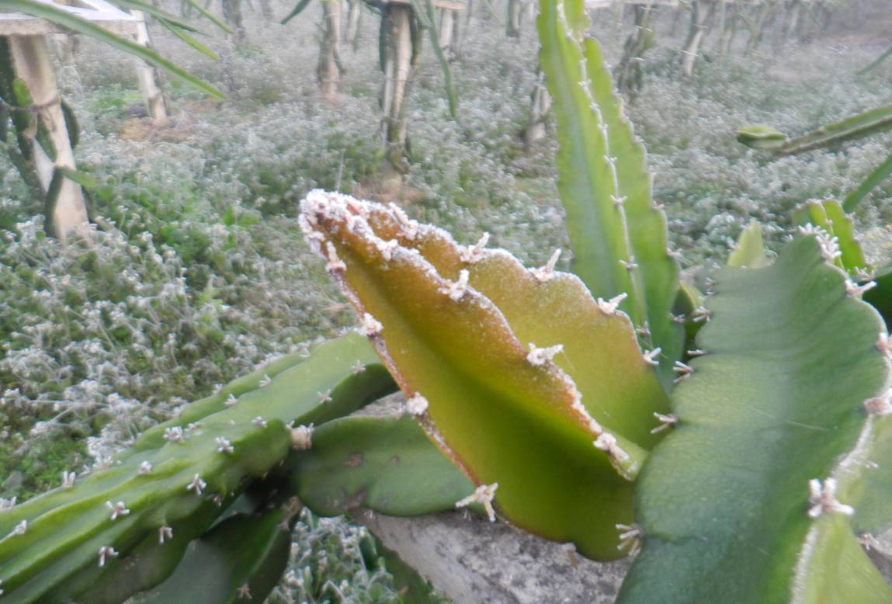图1 2013年12月龙坪镇火龙果受霜冻枝条

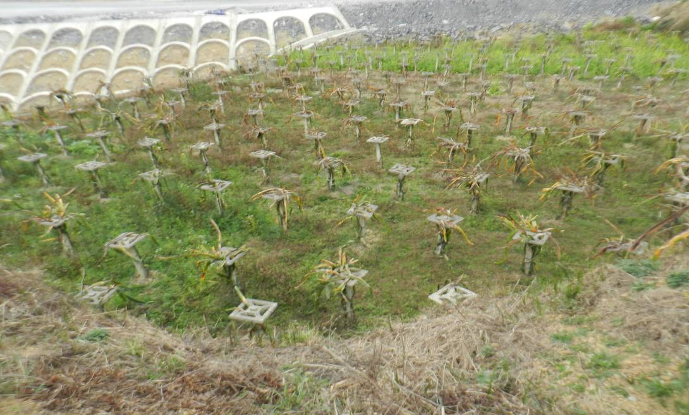
图2 2014年1月罗甸县龙坪镇火龙果遭受霜冻害
根据统计1951-2023年罗甸国家基本气象站气温观测资料得知，在罗甸县海拔600米以下的区域，冬季出现日最低温度<4℃的天气过程时有发生，其中海拔450.5米的罗甸县城在冬季每年均出现<4℃的日最低气温，其中2℃≤日最低气温≤4℃出现机率为9%，0℃≤日最低气温<2℃出现机率为52%，-2℃≤日最低气温<0℃出现机率为31%，日最低气温<-2℃出现机率为8%，火龙果寒害程度随着海拔高度的降低而减轻。

（2）冰雹
冰雹能打断火龙果枝条、芽孢，使产量和品质明显下降。冰雹灾害的出现通常是范围小，时间短，但来势猛、强度大，并常常伴随着大风、雷雨等阵发性灾害性天气过程。冰雹是罗甸县主要气象灾害之一，冰雹灾害每年均可发生。据查阅罗甸气象历史资料显示，罗甸县冰雹平均每年出现一次，最多年达4次。冰雹出现时间多在傍晚到夜间，维时一至十几分钟不等，且在四季中均可出现，其中以春季最多、危害最重，春季降雹机率为82%。

（3）干旱
火龙果虽具有耐旱的生理基础，但由于其没有主根，侧根系分布较浅，过长时间的干旱会使浅层土壤的水分消耗殆尽，诱发火龙果植株休眠而停止生长，甚至发生凋萎或枯死的现象。罗甸县春、夏、秋、冬四季均可出现干旱，危害最大的是春旱和夏旱。据查阅罗甸历史统计资料显示，在春季(3-5月)中，若将各月降水量较历年同期平均值偏少20-60%定义为一般春旱，偏少60%以上为严重春旱，出现一个月算一次。按此标准统计，近三十年（1994年-2023年）中有二十二年出现春旱，机率为73%，即十年中有七年出现春旱。在三十年内共出现春旱三十七次，平均每年一点二次。其中，一般春旱二十一次，严重春旱十六次，分别占总次数的57%和43%。在三至五月中，以三月和四月出现的次数居多，分别占总次数的38%和35%。在夏季(6-8月)中出现的连晴少雨天气，将在一次较大降水过程（指中雨以上降水过程）结束之后，连晴三至七日定义为入旱，从入旱之日起连旱十至二十天为一般旱，连旱二十一天或以上为严重夏旱。按此标准统计，在近三十年（1994年-2023年）中有十一年出现夏旱，机率为37%，即十年中有近四年出现夏旱。在三十年中出现夏旱十三次，机率为43%，其中一般旱十次，严重旱三次，分别占总次数的77%和23%。因此，出现影响火龙果生长的较重干旱可能性较大。

3、罗甸火龙果气象服务
因罗甸火龙果产业化发展的需求，罗甸县气象局已开展火龙果气象服务十余年，每年初均制定罗甸火龙果周年气象服务方案，全年开展每周一次罗甸火龙果生长观测农情调查，气象为农服务人员每周一定期到罗甸火龙果种植基地定点对火龙果植株进行长势观测，并进行特写、近景、远景拍摄，分析气温、降水、光照等气象条件对罗甸火龙果植株长势、生长发育影响，适时发布火龙果专题气象服务产品信息。安装了实景观测系统进行全天候观测，实时监视罗甸火龙果植株的生长发育状况及监测气温、降水、湿度等气象要素相应变化。通过《贵州“两高”沿线特色农业气候精细化区划与气象灾害防控》《罗甸县火龙果气象灾害指标研究》以及《火龙果节本增效栽培技术研究及示范》等科技项目的研究，分析罗甸火龙果种植的气候适宜性和气象灾害影响，累计发表交流罗甸火龙果生长的气候适应性分析、罗甸火龙果生长的主要气象灾害及防控技术研究相关科研论文2篇、出版论著2部。即对罗甸火龙果气候适宜性分析的论文《罗甸县种植火龙果的气候适应性分析》在贵州省气象学会2011年学术年会交流、论文集全文收录，并在南方农业2012年第3期发表，为了防控罗甸火龙果生长的主要气象灾害而研究的《火龙果生长的主要气象灾害及防控技术研究》在贵州省气象学会2018年学术年会交流、论文集全文收录。在2016年出版的论著《特色农业气象试验研究——以贵州省“两高”沿线为例》中系统地分析了低温、干旱、暴雨等气象灾害对火龙果的影响机理及特征、相应防控技术。在2019年出版的论著《贵州省现代农业气象服务手册》中详细分析了在火龙果育苗期、定植期、新梢生长期、现蕾期、开花结果期、成熟期的农业气象指标、主要气象灾害及防御对策等农业气象服务技术指南，充分发挥气象趋利避害作用。
（二）预期经济效果
通过本标准的制定和贯彻执行，可提高罗甸火龙果防灾抗灾能力，为罗甸火龙果丰产增收提供更加全面的保障，所以制订罗甸火龙果气象灾害指标与气象服务技术规范，能够为罗甸火龙果产业安全生产起到保驾护航的作用。从整体上提高罗甸火龙果产业的经济效益和社会效益，保障火龙果产业的健康发展。

八、采用的国内先进标准程度
DB41/T 2133-2021《农业气象服务规范》、DB41/T2157-2021《冬小麦农业气象服务规程》、DB37/T3306-2018《设施农业气象服务效益评估方法》、DB37/T3390-2018《农业气象服务规范 日光温室》、DB64/T1525-2017 《酿酒葡萄农业气象服务技术规程》、DB5108/T16-2019《红心猕猴桃农业气象服务技术规程》、DB14/T1208-2016 《农业气象术语》、DG5325/T79-2016《农业社会化服务农业气象服务规范》、DB14/T1901-2019《农业保险气象服务规范》、DB21/T2475-2015《设施农业（温室）风雪气象灾害预警等级》、DB34/T1916-2013《政策性农业保险气象服务规范》、DB14/T 1709-2018《设施番茄 黄瓜 辣椒低温冷害等级划分》，共计12个。

九、与有关现行法律、法规的关系
制定过程遵循《中华人民共和国标准化法》《中华人民共和国气象法》《农业标准化管理办法》《气象标准化管理规定》等部门规章。
本标准中计量单位采用法定计量单位。
本标准的格式、编制和表达方法，按国家标准的要求制订。
本标准与现行法律、法规和强制性标准无冲突。

十、是否涉及专利说明
本标准中未涉及相关专利。

十一、作为强制性标准或者推荐性标准的建议
根据《气象标准化管理规定》、《农业标准化管理办法》规定，建议作为推荐性标准贯彻实施，由黔南州质量技术监督局发布，并进一步加大宣传力度，尽快在罗甸火龙果基地推广实施。大力推进罗甸火龙果气象灾害指标与气象服务技术规范，不断促进火龙果产业的健康发展。

十二、贯彻标准的要求、措施和建议
（一）贯彻本地方标准的要求
本标准一旦发布实施，罗甸县气象局应严格按照本标准要求进行规划，并加强执行本标准的业务培训和技术指导，确保《罗甸火龙果气象灾害指标与气象服务技术规范》的标准化、规范化、健康有序进行。
（二）贯彻本地方标准的措施建议
- 加大宣传力度，通过有关媒体发布、公告标准信息，扩大影响。
- 建议在实施标准过程中对所发现的问题应及时反馈，以利标准的修订和完善。

《罗甸火龙果气象灾害指标与气象服务技术规范》起草组
2024年5月28日

